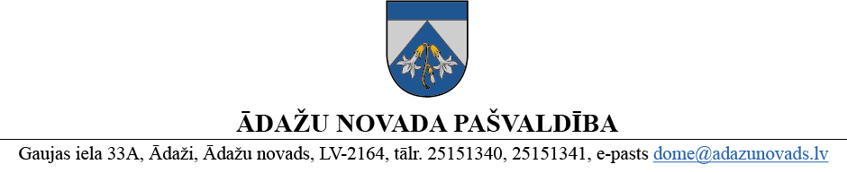

PROJEKTS uz 06.01.2025.
Vēlamais izskatīšanas laiks: tuvākajā FK ārkārtas sēdē
tuvākajā domes ārkārtas sēdē
sagatavotājs un ziņotājs: G.Porietis

APSTIPRINĀTS
ar Ādažu novada pašvaldības domes
2025. gada . janvāra lēmumu
(protokols Nr. ___ § ___)

NOLIKUMS
Ādažos, Ādažu novadā

2025. gada . janvārī Nr. {{DOKREGNUMURS}}

Grozījumi Ādažu novada pašvaldības domes 2022. gada 24. augusta nolikumā Nr. 31 “Ādažu novada pašvaldības Apbalvošanas komisijas nolikums”
Izdots saskaņā ar Pašvaldību likuma
50. panta pirmo daļu
- Izdarīt šādus grozījumus Ādažu novada pašvaldības 24.08.2022. nolikumā Nr. 31 “Ādažu novada pašvaldības Apbalvošanas komisijas nolikums”:
  - izteikt nolikuma izdošanas tiesisko pamatojumu šādā redakcijā:
“Izdots saskaņā ar Pašvaldību likuma 50. panta pirmo daļu”
  - papildināt ar jaunu 2¹. punktu:
“2¹. Pašvaldības darbinieku darbs Komisijā netiek apmaksāts. Citi Komisijas locekļi par darbu Komisijā saņem atlīdzību pašvaldības domes noteiktajā apmērā un kārtībā”.
- Šo nolikumu piemēro ar 2025. gada 1. janvāri.

Pašvaldības domes priekšsēdētāja K. Miķelsone

ŠIS DOKUMENTS IR ELEKTRONISKI PARAKSTĪTS AR DROŠU ELEKTRONISKO PARAKSTU UN SATUR LAIKA ZĪMOGU

Sadale: GRN, JIN, PSN, IDR - @

